**Em Itaguaí, famílias ocupam terreno da Petrobras na entrada da cidade**

Movimento organizado por sindicalistas e manifestantes passa a chamar a área de "Campo de Refugiados Primeiro de Maio"

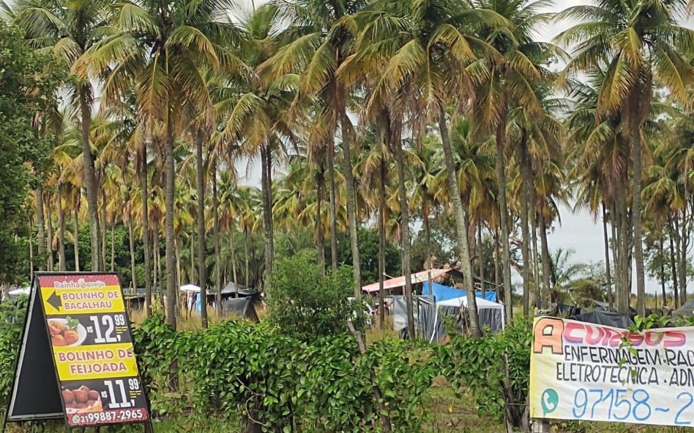Ocupação começou cedo e já conta com barracas de camping e abrigos improvisadosAgência Click - Itaguaí

POR JUPY JUNIOR

Publicado 01/05/2021 15:12 | Atualizado 01/05/2021 15:24

ITAGUAÍ – Cerca de 40 famílias (segundo informações da polícia militar) adentraram um terreno da Petrobras em uma das entradas de **Itaguaí** e organizaram uma **ocupação** na manhã deste sábado (1º). A área fica em frente ao antigo Boteco Cadena, no bairro Ponte Preta - na avenida Deputado Octávio Cabral - e já foi reservada para a instalação de um polo petroquímico, que, mais tarde, foi montado em Itaboraí. Desde então, o extenso **terreno da Petrobras** permaneceu sem uso. Policiais do 24º Batalhão da PM estão no local.

Marcos Garcia, presidente municipal do Partido dos Trabalhadores (PT), disse que o partido apoia a ocupação. Ele contou que seis ônibus cheios (com cerca de 50 indivíduos cada um) encostaram junto ao terreno por volta das 5h da manhã, e que as pessoas que montaram barracas e abrigos improvisados são trabalhadores desempregados e sem-teto. “São pessoas sem emprego, com fome, de Itaguaí, Campo Grande, Santa Cruz e outros lugares que têm total apoio do diretório municipal do PT, da Federação Única dos Petroleiros (FUP), da Central Única das Favelas e vários sindicatos”, disse ele com exclusividade para **O DIA**.

Fonte: O DIA - <https://odia.ig.com.br/itaguai/2021/05/6136759-em-itaguai-familias-ocupam-terreno-da-petrobras-na-entrada-da-cidade.html>